Решения:
- Коляното OA на коляномотовилков механизъм се върти с постоянна ъглова скорост ω=10 $[s^{−1}]$. Дължината OA=AB=80 см. Намерете уравнението на движение и траекторията на средната точка M от мотовилката AB, а също и уравнението на движение на буталото B, ако в началния момент буталото се намира в крайно дясно положение. Осите на координатната система са оказани на фигурата.
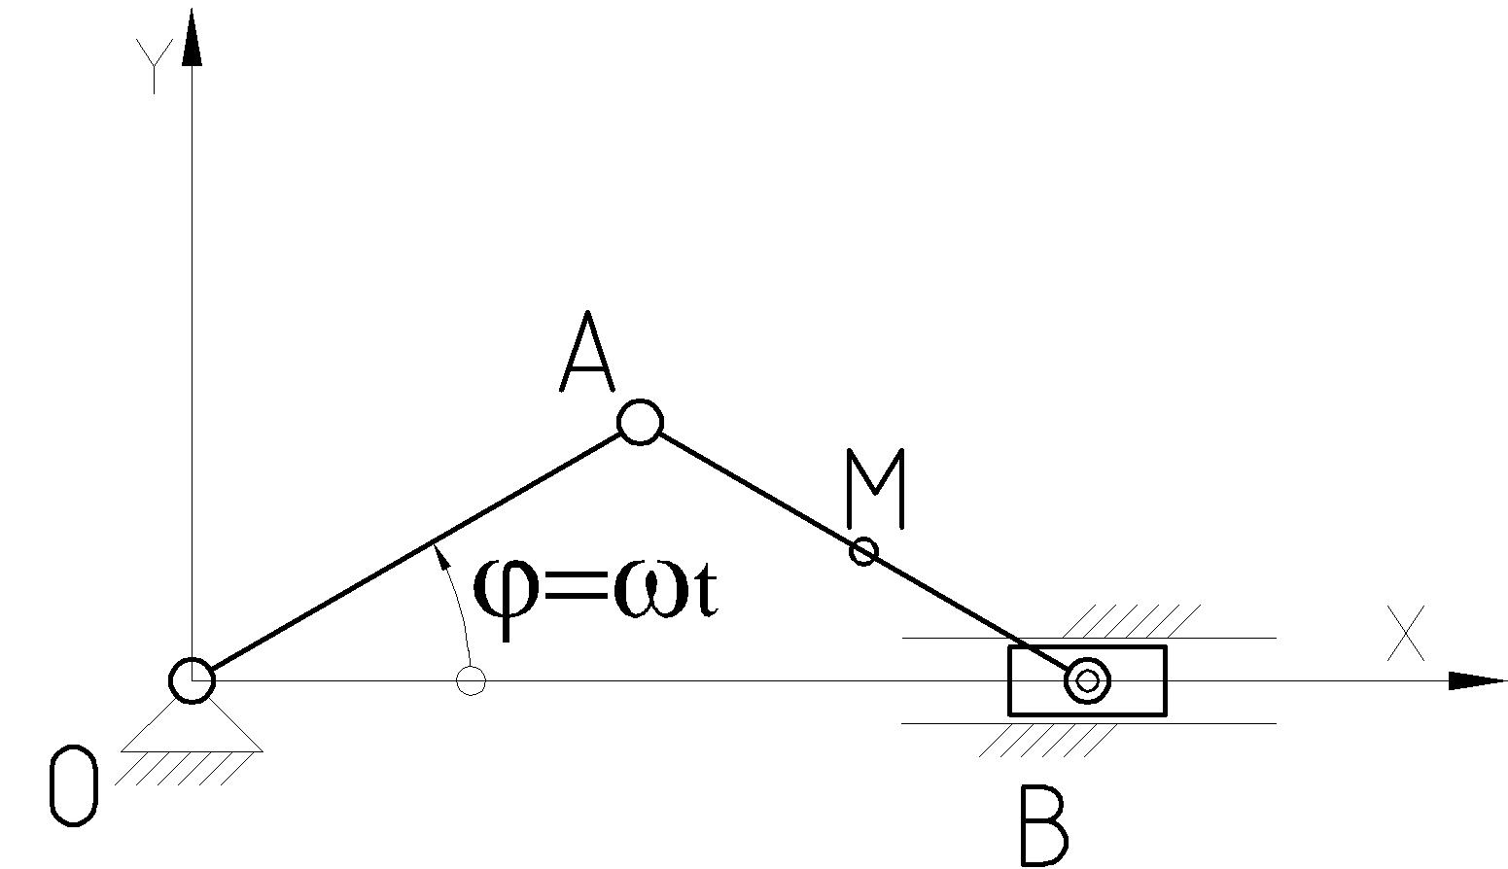
Фиг.1
Решение
$$X=\text{OA}\text{.}\text{cos}(ϕ)+\frac{\text{OA}}{2}\text{cos}(ϕ)=1\text{.}5\text{OA}\text{cos}(ωt)$$
$$Y=\frac{\text{OA}}{2}\text{sin}(ϕ)=\frac{\text{OA}}{2}\text{sin}(ωt)$$

Закон за движение на точка М:
$\begin{aligned}|X=\text{120}\text{cos}(\text{10}t) \\ |Y=\text{40}\text{sin}(\text{10}t)\end{aligned}$
Траектория на точка М:
$\frac{X^{2}}{{\text{120}}^{2}}+\frac{Y^{2}}{{\text{40}}^{2}}=1$ - елипса с център О(0,0), голямата полуос на елипсата 120 [см] и малката полуос на елипсата 40[см].

Уравнение на движение на буталото B:
$X=2\text{OA}\text{cos}(ωt)=\text{160}\text{cos}(\text{10}t)$

2. В разглеждания момент, механизъм заема положението, показано на Фиг.2. Размерите на звената са съгласно фиг.2. Дадени са $ω_{1}=4[s^{−1}]$ и ъгловото ускорение $ε_{1}=\text{12}[s^{−2}]$ на звено OA. Да се определят:
- Скоростите на точки A , B , C , D , E и ъгловите скорости на всички тела;
- Ускорението на т. B и ъгловото ускорение на тяло AB ;
- Ускорението на т. А и МЦУ за AB.
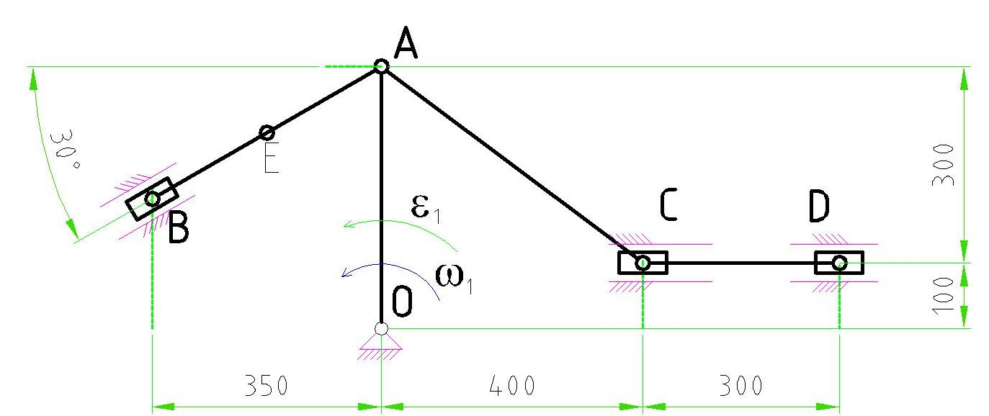
Фиг.2.(размери в сантиметри)
Решение
- Определяме характера на движение на звената. За целта разглеждаме 2 позиции на механизма в момент преди да достигне зададената и тази от заданието на задачата Фиг.3.
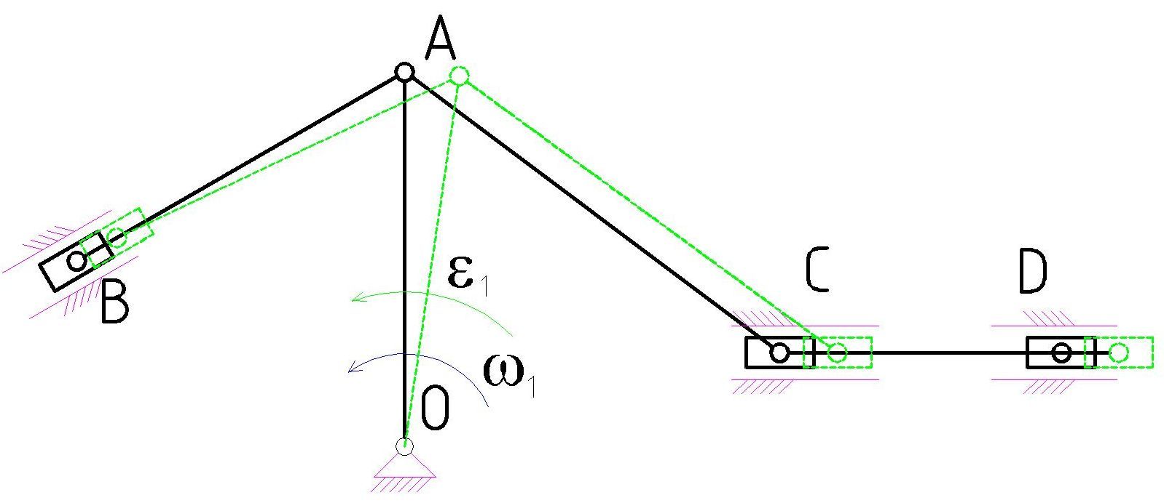
Фиг.3
Вижда се, че звено ОА извършва ротация около точка О. AB и AC извършват равнинно движение, а CD хоризонтална транслация. Плъзгача B се движи транслационно по наклонена ос на 30[deg].
- Скорости:
$V_{A}=ω_{1}\text{OA}=\text{16}[m/s]$, $V_{C}=V_{D}=V_{A}=\text{16}[m/s]$

След това трябва да намерим ъгловата скорост на тяло AB, което извършва равнинно движение. За да определим положението на МЦС (Моментен център на скоростите), трябва да разгледаме две точки от тяло AB, за които знаем направленията на скоростите. Първата точка е A, понеже като част от тяло OA, тя е точка от ротационно движещо се тяло – направлението на скоростта й е перпендикулярно на OA. Втората разглеждана точка ще бъде B – движението й е ограничено от плъзгача, който позволява движение само в едно направление, съответно в същото направление ще бъде и скоростта на т. B . След това спускаме перпендикуляри от направленията на скоростите на точки A и B и пресичайки ги намираме положението на т. P_{AB} – МЦС на тяло AB (Фиг.4). Тогава:
$\text{AB}=\frac{3\text{.}5}{\text{cos}(\text{30})}=4\text{.}\text{04}$, $\text{AP}=\frac{\text{AB}}{\text{cos}(\text{60})}=\frac{3\text{.}5}{\text{cos}(\text{30})\text{.}\text{cos}(\text{60})}=8\text{.}\text{08}[m]$
AP е разстоянието от т. A до МЦС на тяло (АB)

$ω_{\text{AB}}=\frac{V_{A}}{\text{AP}}=\frac{\text{16}}{8\text{.}\text{08}}=1\text{.}\text{98}[s^{−1}]$,
където V_{А} е скоростта на т. A , а AP е разстоянието от т. A до МЦС на тяло AB .
Тяло AC също извършва равнинно движение. В разглеждания момент обаче, направленията на скоростите на двете негови точки A и C са успоредни, което означава, че МЦС на тяло 3 е в безкрайността (Фиг.4). Следователно:
$ω_{\text{AC}}=0$
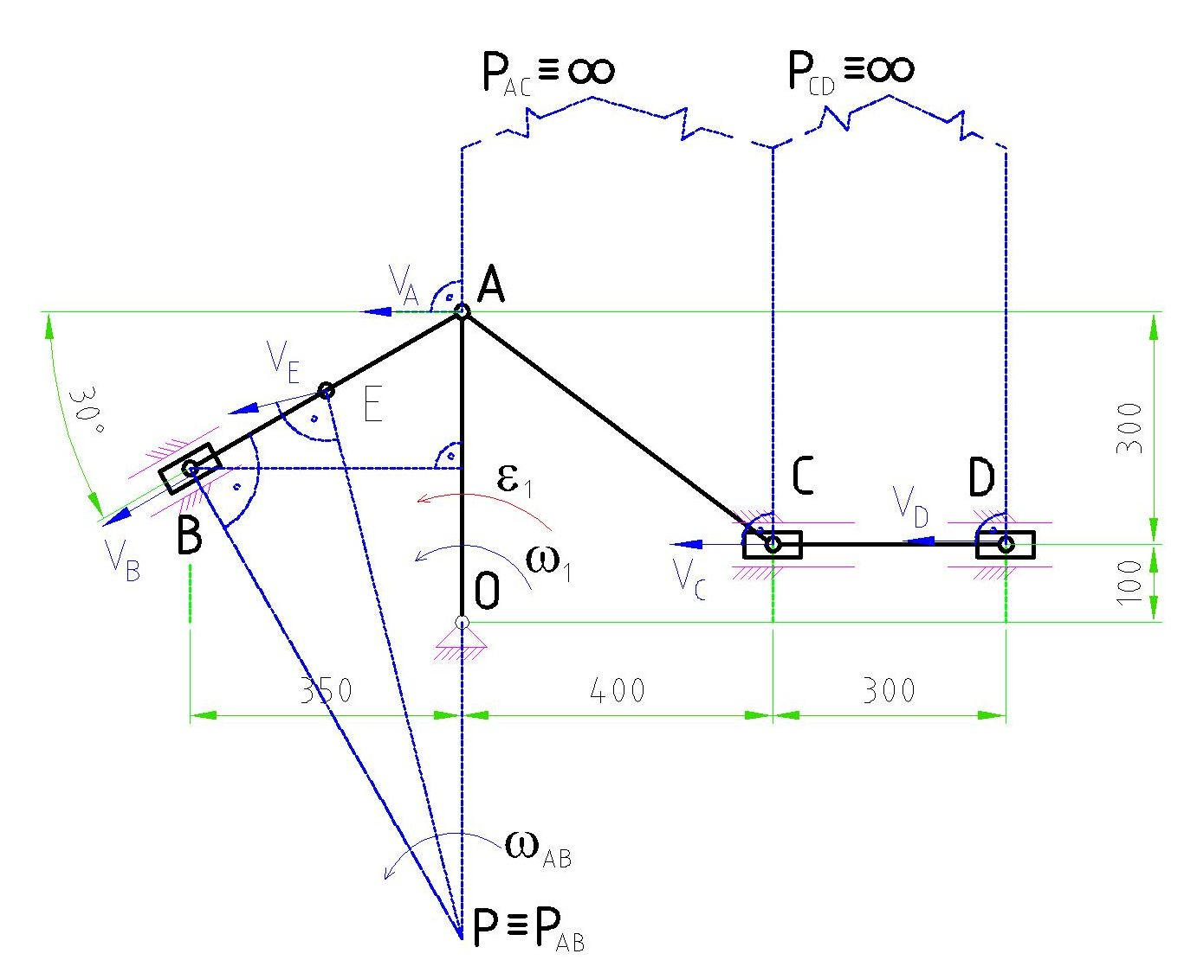
Фиг.4
Ускорението на т. B е ускорение на точка от тяло, което извършва равнинно движение:
${\vec{a}}_{B}={\vec{a}}_{A}+{\vec{a}}_{\text{BA}}^{ц}+{\vec{a}}_{\text{BА}}^{в}$ (1)
където ${\vec{a}}_{A}$е ускорението на т. A , избрана за полюс, ${\vec{a}}_{\text{BA}}^{ц}$ и ${\vec{a}}_{\text{BА}}^{в}$ са центростремителната и въртящата компоненти на ускорението на т. B при въртенето й около полюса. Директрисата на ${\vec{a}}_{B}$е известна, защото в т. B има опора, позволяваща движение само в едно направление. Избраният полюс т. A свързва двете тела, а като част от тяло OA, той е точка от тяло, което се движи ротационно. Тогава, ускорението на т. A има центростремителна и въртяща компоненти:
${\vec{a}}_{A}={\vec{a}}_{\text{AO}}^{ц}+{\vec{a}}_{\text{АO}}^{в}$ (2)

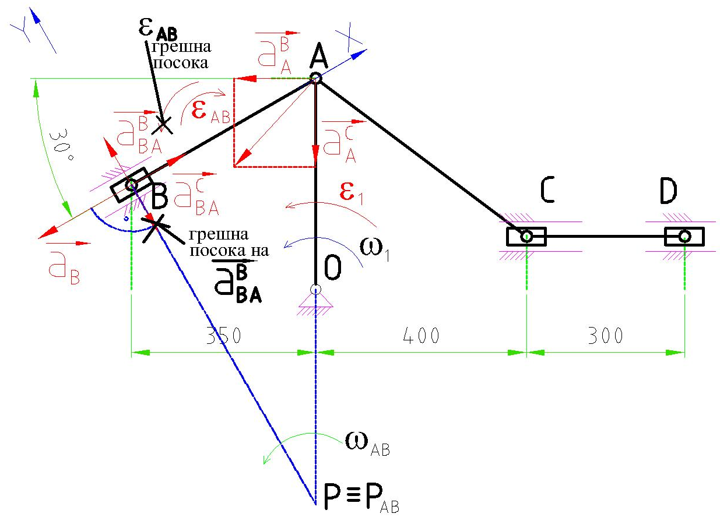
Фиг.5.
и формула (1) добива окончателния вид:
${\vec{a}}_{B}={\vec{a}}_{\text{AO}}^{ц}+{\vec{a}}_{\text{АO}}^{в}+{\vec{a}}_{\text{BA}}^{ц}+{\vec{a}}_{\text{BА}}^{в}$ (3)

В това уравнение неизвестните са две – големините на ${\vec{a}}_{B}$ и ${\vec{a}}_{\text{BА}}^{в}$ за да ги определим трябва да съставим две проекционни уравнения. Преди това обаче, трябва да определим големините на останалите ускорения в (3). Центростремителното ускорение на т. A е насочено към центъра на ротация т.O и се задава с израза:
$$a_{\text{AO}}^{ц}=ω_{\text{AO}}^{2}\text{AO}=\text{64}[m/{s^{2}}]$$
Въртящото ускорение на т. A се определя с формулата:
$$a_{\text{АO}}^{в}=ε\text{AO}=\text{48}[m/{s^{2}}]$$
като направлението му е перпендикулярно на OA, а посоката му съвпада с тази на $ε$. Центростремителното ускорение на т. B при въртенето й около полюса A е:
$$a_{\text{BA}}^{ц}=ω_{\text{BA}}^{2}\text{AB}=\text{15}\text{.}\text{84}[m/{s^{2}}]$$
като то е насочено от т. B към т. A
Въртящото ускорение на т. B при въртенето й около полюса A се получава във функция на ъгловото ускорение на тяло AB:
$$a_{\text{BA}}^{в}=ε_{\text{AB}}\text{AB}=4\text{.}\text{04}ε_{\text{AB}}$$
а направлението му е перпендикулярно на $a_{\text{BA}}^{ц}$

Сега остава само да се запишат две проекционни уравнения, но за целта трябва да се изберат произволни посоки на ${\vec{a}}_{B}$ и на ${\vec{a}}_{\text{BА}}^{в}$, съответно и на $ε_{\text{AB}}$. Освен това, добре е осите, по които се извършва проектирането така да бъдат избрани, че в получените скаларни уравнения да се съдържа само по едно от неизвестните. В нашия случай така са избрани осите x и y
Проектирайки уравнение (3) по ос x се получава:

По X : $−a_{B}=−a_{A}^{ц}\text{cos}(\text{60})−a_{A}^{В}\text{cos}(\text{30})+a_{\text{BA}}^{ц}$
$$a_{B}=\text{57}\text{.}\text{73}[m/{s^{2}}]$$
Величината е положителна, т.е. избраната посока е вярна.
Записваме уравнение (3) по ос y :
По Y: $0=−a_{A}^{ц}\text{sin}(\text{60})+a_{A}^{В}\text{sin}(\text{30})−a_{\text{BA}}^{В}$
$$a_{\text{BA}}^{В}=−\text{31}\text{.}\text{43}[m/{s^{2}}]$$

$$ε_{\text{AB}}=−7\text{.}\text{78}[s^{−2}]$$
$a_{\text{BA}}^{В}$ и $ε_{\text{AB}}$ се получават отрицателни, т.е. избраната посока е грешна и я променяме.

МЦУ се бележи с Q и е точка, чието ускорение в разглеждания момент от движението е
равно на нула. За определяне на нейното местоположение са необходими и достатъчни
ускорението на полюса ${\vec{a}}_{A}$, ъгловата скорост $ω_{\text{AB}}$ и ъгловото ускорение $ε_{\text{AB}}$ на тялото.
Тук обаче, ни трябват големината на пълното ускорение на т. А и неговата директриса (Фиг.6):

$$a_{A}=\sqrt{{\left(a_{\text{AО}}^{ц}\right)}^{2}+{\left(a_{A)}^{В}\right)}^{2}}=\text{80}[m/{s^{2}}]$$
$\text{tg}(β)=\frac{a_{\text{AО}}^{ц}}{a_{\text{AО}}^{В}}=1\text{.}\text{33}$ $β=\text{53}\text{.}\text{13}$
$$\text{AQ}=\frac{a_{A}}{\sqrt{ω_{\text{AB}}^{4}+ε_{\text{AB}}^{2}}}=9\text{.}\text{18}[m]$$
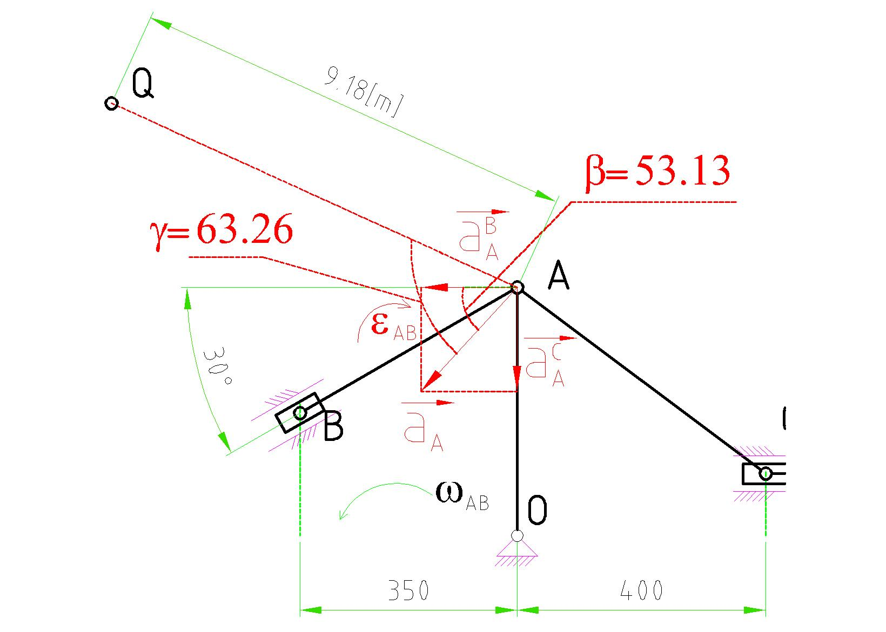
$μ=\text{artg}\frac{ε}{ω^{2}}$ $μ=\text{63}\text{.}\text{26}$

